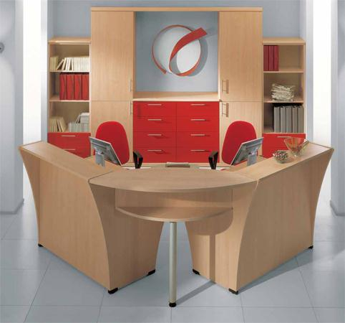
Descrizione:
Reception da ufficio con piedini regolabili, con modulo
angolare di raccordo a 90°, disponibile nei colori
faggio e noce.
Dimensioni:
- singolo modulo lineare = 120x90x105(h) cm
- modulo angolare = 120x105(h) cm
Gli elementi lineari sono composti da un piano cliente
come front-office, e una postazione operativa sul
retro.
E' possibile anche creare una reception dritta unendo
nr. 2 moduli lineari.
Categoria: Reception per ufficio
Codice: MC01003

